TEMPLATE
  - working
Chungil Chae
Wed, 1 April 2026
Table of contents

비즈니스 교육에서의 인공지능과 비판적 사고

Artificial Intelligence and Critical Thinking in Business Education
Updated: 2026-03-31

Citation
박병화, 채충일, Jiongcheng Lu, Erin. (준비 중). 투고 예정.

Abstract
인공지능(AI) 도구의 급속한 확산은 비즈니스 교육 환경에서 비판적 사고 역량의 의미와 개발 방식을 근본적으로 재고하게 만들고 있다. 본 연구는 비즈니스 교육 맥락에서 AI 활용과 비판적 사고 역량 간의 관계를 탐색하고, AI 도구가 학습자의 비판적 사고 발달에 미치는 영향을 분석한다. AI가 정보 검색, 논리적 추론, 문제 해결 등 인지적 작업을 대체하거나 보조하는 환경에서, 비즈니스 교육이 학습자의 비판적 사고 역량을 어떻게 함양할 수 있는지에 대한 교육적 함의를 제시한다. 본 연구는 AI 시대 비즈니스 교육의 설계와 실천에 기여하는 이론적·실천적 프레임워크를 제공함으로써, 미래 비즈니스 리더 양성을 위한 교육적 방향을 모색한다.
핵심어: 인공지능, 비판적 사고, 비즈니스 교육, 고등교육, AI 리터러시, 학습 역량

Planning

Schedule
- 2026-03-31: 프로젝트 초기화 완료
- 2026-05-30: 투고 목표

Data
- 미정 (데이터 수집 계획 수립 중)

Progress
- 프로젝트 템플릿 준비 완료
- 연구 설계 확정
- 데이터 수집
- 분석
- 원고 작성
- 저널 투고

Authorship and Authors

Author Contribution
- Supervision: 박병화
- Project administration:
  - 박병화
- Conceptualization:
  - 박병화, Chungil (Chad) Chae
- Investigation:
  - 박병화, Chungil (Chad) Chae, Jiongcheng Lu, Erin
- Methodology:
  - Chungil (Chad) Chae
- Writing – original draft:
  - 박병화, Chungil (Chad) Chae
- Writing – review & editing:
  - 박병화, Chungil (Chad) Chae, Jiongcheng Lu, Erin

Authors

Chungil Chae, Ph.D., M.S.
- chadchae@gmail.com
- orcid: 000-0002-7364-1525
- Google Scholar
- Chae (2024)
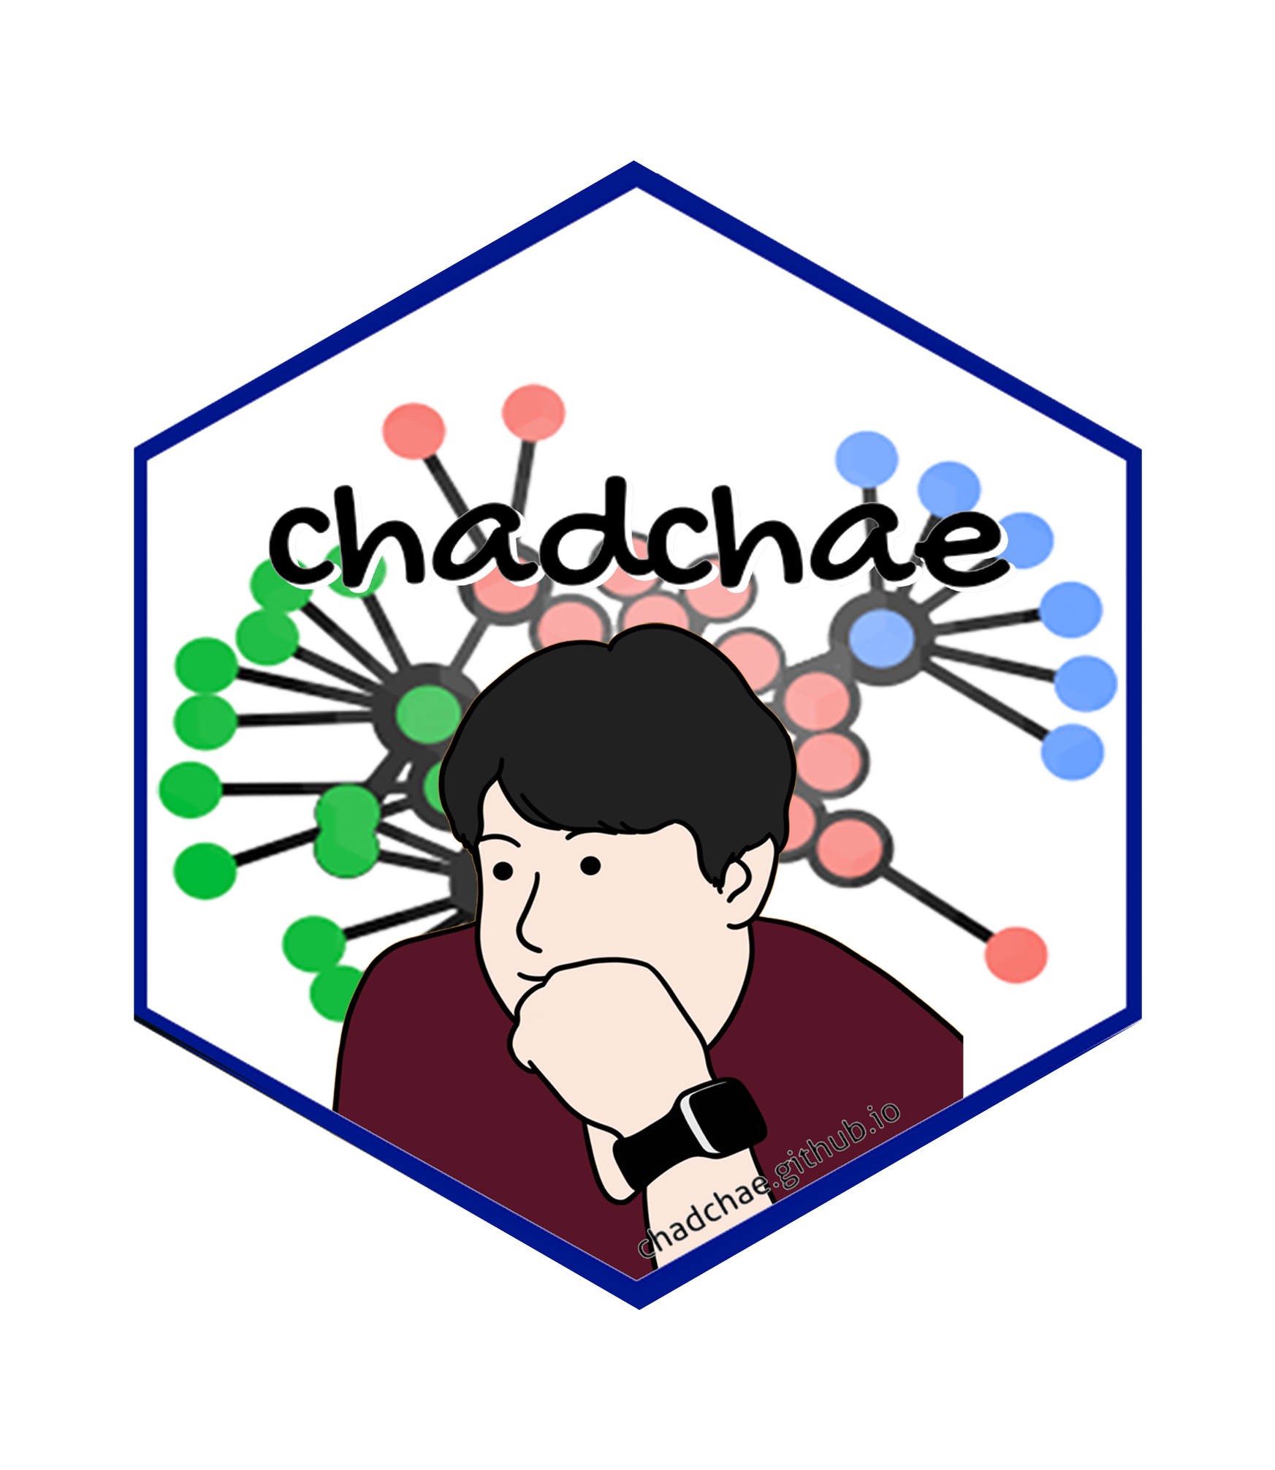
Chungil Chae Chae (2024) is an assistant professor in the field of business analytics, with a distinguished track record in organizational behavior, human resource development (HRD), learning, and development. With a prolific publication record that spans various dimensions of HRD and organizational studies, Dr. Chae has made significant contributions to understanding the dynamics of organizational support on knowledge sharing, virtual team leadership, and the structural determinants of HRD research collaboration networks. And his work embodies a deep commitment to enhancing understanding and practices in organizational behavior, HRD, learning, and development. His interdisciplinary research not only contributes to academic discourse but also offers tangible strategies for organizational improvement and individual development.

Acknowledgement
- 연구 참여자 및 협력자에 감사 (추후 업데이트)

Declaration

IRB
미정 (연구 설계 확정 후 IRB 심의 계획)

Funding
미정

AI
본 연구에서 AI 도구는 다음과 같이 활용되었다:
- Claude Code (Anthropic): 문헌 검토 보조 및 원고 초안 작성 보조
- NotebookLM (Google): 문헌 검토 및 연구 노트 정리 보조
모든 해석과 이론적 논의는 연구자에 의해 수행되었으며, 본 논문의 서술도 AI 보조를 받아 초안이 작성된 후 연구자가 검토 및 수정하였다.

Research Log

xxxx-xx-xx
- entry.

Meeting Log

xxxx-xx-xx
- 10:00-10:30: Kick-off meeting

Analysis Version

Version 0.0.1
- Starting draft

Draft Version

Ver 0.0.1
- Starting draft

Ideas and Thoughts

Research Q & A

Procedures

Related Theories

Theortical Relationship

Theoritical Framework

Hypothesis

Methdology

Method

Data Collection

Data

Searching and Inclusion & Exclusion

Round 1

Search kewwords and category

keywords combination

Round 2

Search kewwords and category

keywords combination

Round 3

Search kewwords and category

keywords combination

PRISMA

Reference List
Category, Classification and Decision Note for Selected Literature in Rounds

Round 1

Round 2

Round 3

Additional (during and after writing)

Reserach Problems

Key References

Quotes and Paraphrases

Products

References
Chae, C. (2024). Introduction to chad (chungil) chae. https://chadchae.github.io

